  Ecole Nationale d’Ingénieurs de Sfax | Département de Génie Informatique et de Mathématiques Appliquées  Niveau : GI2 AU : 2022/2023  Techniques et Langage Internet 2  TP1  Enseignante : Nouha Baccour

Objectifs :
- Nous souhaitons développer la partie back-office d’une boutique en ligne (par exemple boutique en ligne pour la vente des fleurs).
- Dans ce TP, nous allons commencer par développer la page CrudProduits.php pour la gestion d’un produit dans une boutique en ligne.
- Les caractéristiques de chaque produit (code, désignation, quantité, Prix unitaire, image, etc) sont enregistrées dans un tableau PHP (nous allons les récupérer de la base de donnée dans un TP ultérieur).
- Il est recommandé d’utiliser bootstrap afin d’afficher les caractéristiques de chaque produit avec des boutons CRUD. La figure suivante illustre un exemple de la page CrudProduits.php.
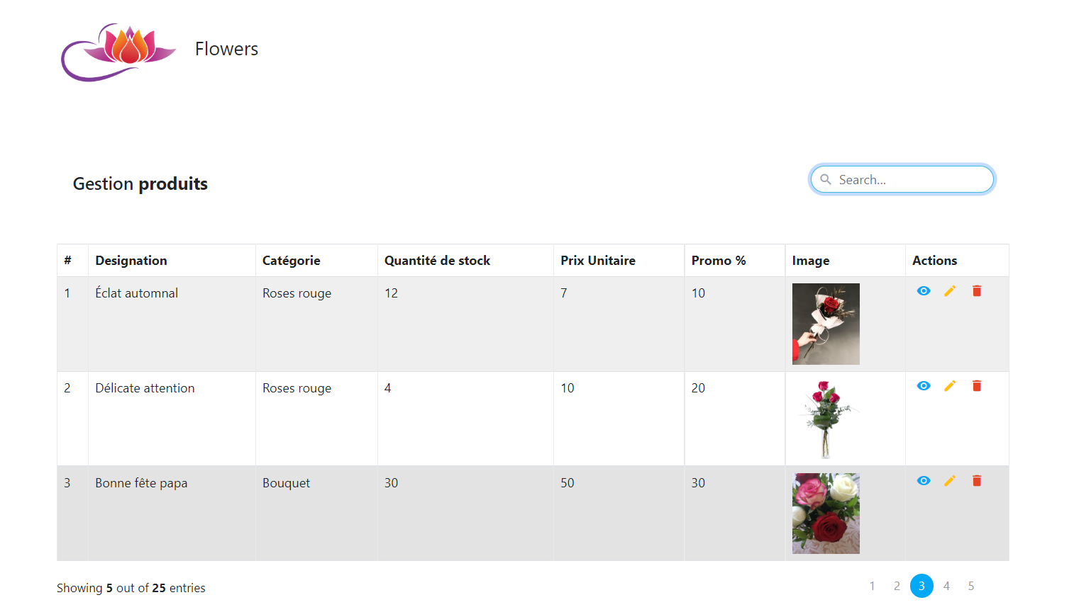
Démarche :
1- Créer l’arborescence suivante dans le dossier WWW ou htdocs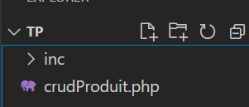
2- Aller à Twitter Bootstrap et télecharger les examples
3- Nous allons partir de l’exemple « stater-template » qui se trouve dans le dossier bootstrap-5.2.1-examples. Alors
- copier le contenue du fichier index.html dans le fichier crudProduit.php
- copier le fichier starter-template.css et le fichier bootstrap.min.css dans TP/inc/css. Dans le fichier crudProduit.php, rectifier les chemins et supprimer le contenu de la balise <main>.
- Remplacer le logo de bootstrap et le nom de la boutique. Résultat (exemple) :
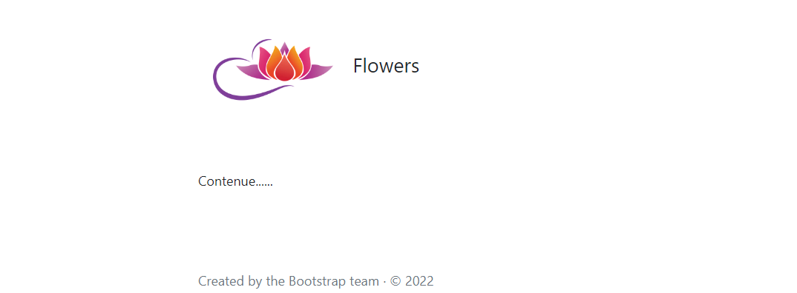

4- une page web est généralement structurée comme la figure suivante. La partie corps varie d’une page à une autre, alors que les autres parties sont généralement fixes.
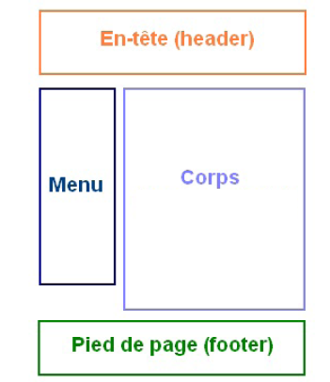
Dans notre template il ya
- Un header (le début de la page jusqu’à (</header>)
- Le corps (la balise <main>)
- Le footer (la balise <footer>)
En utilisant l’appel de page require () ou include (), créez les pages header.php et footer.php. Placer les fichiers dans le dossier inc et faire inclure dans la page crudProduit.php afin de factoriser le code et éviter les répétitions. Exemple d’arborescence :
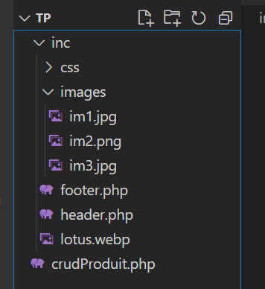
5- Utiliser un template bootstrap pour créer un tableau HTML ergonomique qui affiche le contenue du tableau PHP définie dans le code PHP.

